Студент группы ИС-28 Шогенов Р.А

Практическое занятие № 2
Тема: Знакомство и работа с IDE PyCharm Community. Построение программ линейной структуры в IDE PyCharm Community.

Цель: выработка первичных навыков работы с IDE PyCharm Community, составление программ линейной структуры.

Постановка задачи.
Дано количество, прошедших с начала суток, секунд. Найти количество полных минут, прошедших с начала суток.

Тип алгоритма: линейный

Блок-схема алгоритма:

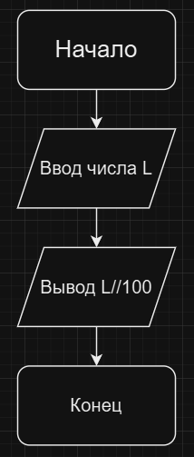

Протокол работы программы:
Введите кол-во сантиметров:14812318124
Полных метров: 148123181

Вывод: В процессе выполнения практического задания выробатал первичные навыки работы с IDE PyCharm Community, составление программ линейной структуры.

